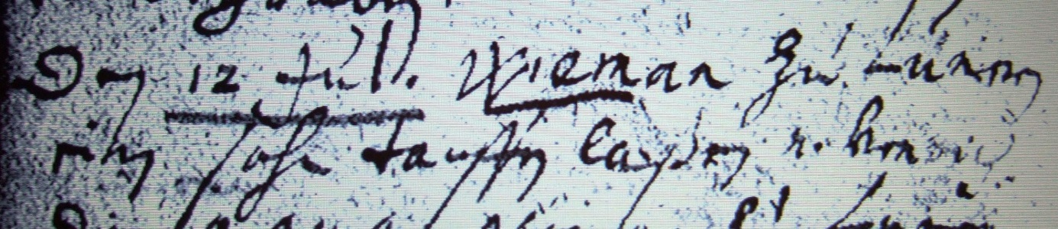

Kirchenbuch Lünern 1693; ARCHION-Bild 42 in „Taufen 1680 – 1765“
Abschrift:
„Den 12 Jul. Wieman zu Lünern einen Sohn tauffen laßen n. (nomen, Name, KJK) Henrich“.

